第八章 细胞通讯

第二节 胞内受体介导的信号传导
细胞内受体的本质是激素激活的基因调控蛋白（图8-31）。在细胞内，受体与抑制性蛋白（如Hsp90）结合形成复合物，处于非活化状态。配体（如皮质醇）与受体结合，将导致抑制性蛋白从复合物上解离下来，从而使受体暴露出DNA结合位点而被激活。这类受体一般都有三个结构域：位于C端的激素结合位点，位于中部富含Cys、具有锌指结构的DNA或Hsp90结合位点，以及位于N端的转录激活结构域。
甾类激素分子是化学结构相似的亲脂性小分子，分子相对质量为300Da左右，可以通过简单扩散跨越质膜进入细胞内。每种类型的甾类激素与细胞质内各自的受体蛋白结合，形成激素-受体复合物，并能穿过核孔进入细胞核内，激素和受体的结合导致受体蛋白构象的改变，提高了受体与DNA的结合能力，激活的受体通过结合于特异的DNA序列调节基因表达。受体与DNA序列的结合已得到实验证实，结合序列是受体依赖的转录增强子，这种结合可增加某些相邻基因的转录水平。
甾类激素诱导的基因活化分为两个阶段：①直接活化少数特殊基因转录的初级反应阶段，发生迅速；②初级反应的基因产物再活化其他基因产生延迟的次级反应，对初级反应起放大作用。如果蝇注射蜕皮激素后仅5～10min便可诱导唾腺染色体上6个部位的RNA转录，再过一段时间至少有100个部位合成RNA，致使大量合成次级反应所特有的蛋白质产物。这类激素作用通常表现为如影响细胞分化等长期的生物学效应。
甲状腺素和雌激素也是亲脂性小分子，其受体位于细胞核内，作用机理与甾类激素相同。也有个别的亲脂性小分子，如前列腺素，其受体在细胞膜上。
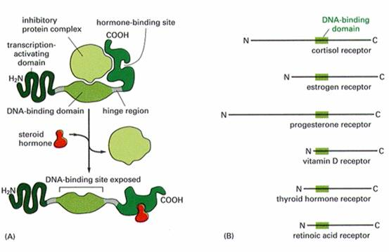
图8-31 胞内受体
NO是另一种可进入细胞内部的信号分子，能快速透过细胞膜，作用于邻近细胞。R．Furchgott等三位美国科学家因发现NO作为信号分子而获得1998年诺贝尔医学与生理学奖。
血管内皮细胞和神经细胞是NO的生成细胞，NO的生成由一氧化氮合酶（nitric oxide synthase，NOS）催化，以L精氨酸为底物，以还原型辅酶Ⅱ（NADPH）作为电子供体，生成NO和L瓜氨酸。NO没有专门的储存及释放调节机制，靶细胞上NO的多少直接与NO的合成有关。
血管内皮细胞接受乙酰胆碱，引起胞内Ca2+浓度升高，激活一氧化氮合酶，细胞释放NO，NO扩散进入平滑肌细胞，与胞质鸟苷酸环化酶（GTP-cyclase，GC）活性中心的Fe2＋结合，改变酶的构象（图8-32），导致酶活性的增强和cGMP合成增多（图8-33）。cGMP可降低血管平滑肌中的Ca2+离子浓度。引起血管平滑肌的舒张，血管扩张、血流通畅。
硝酸甘油治疗心绞痛具有百年的历史，其作用机理是在体内转化为NO，可舒张血管，减轻心脏负荷和心肌的需氧量 。
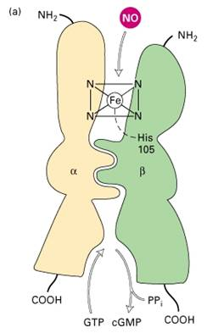
图8-32 鸟苷酸环化酶
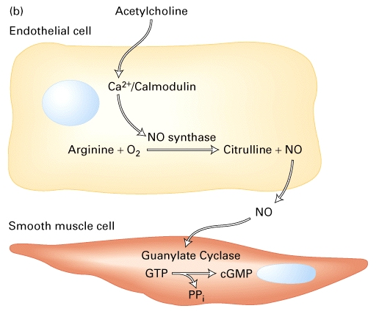
图8-33 NO的作用机制

